***N*-арилзамещенные камфан и фенхан-2-амины: синтез и биологическая активность**

***Вернигора А.А., Бурмистров В.В.***

*Аспирант, 4 год обучения*

*Волгоградский государственный технических университет,*

*кафедра «Органическая химия», Волгоград, Россия*

*E-mail:* [*vernigoraa@vstu.ru*](mailto:vernigoraa@vstu.ru)

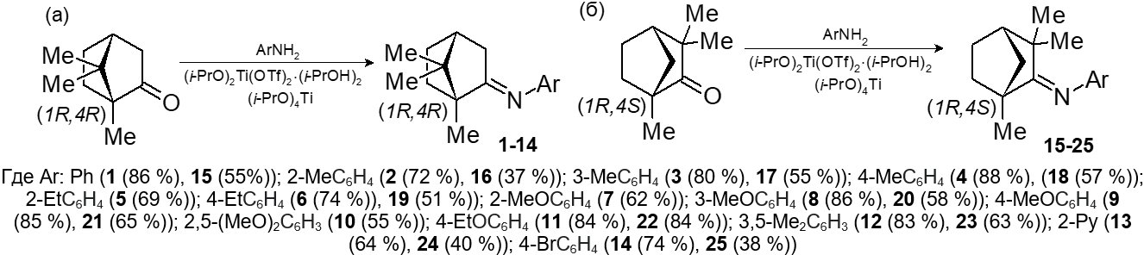Функциональные производные анилина, содержащие монотерпеноидный фрагмент каркасного строения при экзоциклическом атоме азота, обладают рядом ценных свойств, обусловливающих возможность их использования в различных отраслях промышленности и медицины. В развитии исследований по направленному синтезу ариламино камфанов и фенханов нами был разработан новый способ к получению ключевых интермедиатов - анилов соответствующих монотерпеноидных кетонов [1]. В основе данного подхода лежит реакция конденсации камфоры или фенхона с соответствующим ариламином в присутствии (*i*-PrO)4Ti и комплексного катализатора [(*i*-PrO)2Ti(OTf)2]·(*i*-PrOH)2, полученного *in situ* (Схема 1).

Схема 1. Синтез анилов (1*R*,4*R*)-камфоры (а) и (1*R*,4*S*)-фенхона (б)

Были изучены различные методы восстановления арилиминов монотерпеноидных кетонов каркасного строения. Наилучшие результаты достигнуты при использовании системы NaBH4 — NiCl2 ∙ 6H2O в 95 %-ном этаноле (Схема 2) [2]. Исключение составляют галогенированные производные анилина, где наряду с восстановлением связи C=N происходит гидрогенолиз связи C-Hal.

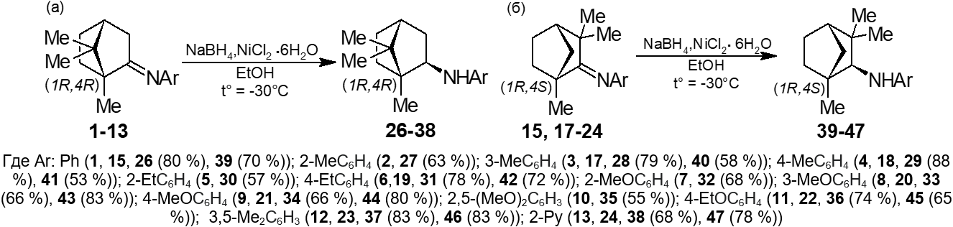В ходе исследований противовирусной и противомикробной активностей *in vitro* выявлены соединения-лидеры полученных *N*-арилзамещенных камфан- и фенхан-2-аминов (**28**, **37**, **38**, **39**, **46**).

Схема 2. Синтез *N*-арилзамещенных камфан- и фенхан-2-аминов

*Исследование выполнено за счет гранта Российского Научного Фонда № 22-13-20062, https://rscf.ru/project/22-13-20062/ и гранта Администрации Волгоградской области по соглашению № 2 от 10.06.2022 г.*

**Литература**

1. Вернигора А.А., Брунилин Р.В., Бурмистров В.В., Давиденко А.В., Навроцкий М.Б., Салыкин Н.А., Чернышов В.В., Новаков И.А. Новый эффективный подход к получению анилов (+)-камфоры и (–)-фенхона в условиях гомогенного катализа // Доклады Российской академии наук. Химия, науки о материалах. 2023. Т. 512. № 1. C. 52-58.

2. Брунилин Р.В., Вернигора А.А., Вострикова О.В., Давиденко А.В., Навроцкий М.Б., Салыкин Н.А., Новаков И.А. Исследование и сравнительная оценка методов восстановления (гет)арилиминов монотерпеноидных кетонов каркасного строения // Известия Академии наук. Серия химическая. 2022. Т. 71. № 8. C. 1662-1669.